ГУАП

КАФЕДРА № 43

ЗАЩИЩЕН С ОЦЕНКОЙ

ПРЕПОДАВАТЕЛЬ

|  |  |  |  |  |
| --- | --- | --- | --- | --- |
| ст.преподаватель |  |  |  | Н.А.Соловьева |
| должность, уч. степень, звание |  | подпись, дата |  | инициалы, фамилия |

|  |
| --- |
| ОТЧЕТ О ЛАБОРАТОРНОЙ РАБОТЕ №2 |
| «Применение каскадных таблиц стилей» |
| по курсу: WEB-ТЕХНОЛОГИИ |
|  |
|  |

РАБОТУ ВЫПОЛНИЛ

|  |  |  |  |  |  |
| --- | --- | --- | --- | --- | --- |
| СТУДЕНТ ГР. № | 4831 |  | 11.07.2021 |  | К.А.Корнющенков |
|  |  |  | подпись, дата |  | инициалы, фамилия |

Санкт-Петербург 2021

1. **Цель работы:**

Применение каскадных таблиц стилей (css) при оформлении HTML-страниц.

1. **Задание на лабораторную работу:**

HTML-страницы, разработанные в рамках лабораторной работы № 1, оформить с применением каскадных таблиц стилей. Выполнить задания:

1 ) Использовать три варианта подключения таблиц css:

- связные таблицы стилей (отдельный внешний файл)

- глобальные таблицы стилей (блок css в файле html (тег style))

- локальные таблицы стилей (локально для одного тега (атрибут style)).

2 ) В таблицах

- оформить границы;

- в одну из ячеек вставить картинку, сохранив при этом выравнивание в таблице.

3 ) Использовать следующие технические средства:

- селекторы: тегов, классов, идентификаторов, составной;

- указание размера: в пикселях, в миллиметрах, через процент;

- указание цвета: слово, шестнадцатеричный формат, десятичный формат.

4 ) Выполнить задание по индивидуальному варианту (Таблица1).

Тема:



Вариант 3:



1. **Текст документов HTML:**

Первая страница сайта:

<!DOCTYPE HTML>

<html>

<head>

<meta charset="utf-8">

<link rel="stylesheet" href="style.css" type="text/css"/>

<title>Современные языки программирования</title>

<style>

table {

border-collapse: collapse; /*убираем пустые промежутки между ячейками*/

border: 1px solid grey; /*устанавливаем для таблицы внешнюю границу серого цвета толщиной 1px*/

text-align: center;

table-layout: fixed; /* Фиксированная ширина ячеек */

}

th {

width: 100px;

height: 100px;

}

tr {

width: 100px;

height: 100px;

}

</style>

</head>

<body style="background: linear-gradient(#fcfcfc, #e6eaf0);">

<h1>Современные языки программирования</h1>

<a style="font-size: 120%; color: #cd66cc" href="secondPage.html">Рейтинг самых популярных языков программирования</a>

<h4>Языки программирования и их назначение</h4>

<div class="dropdown">

<span>1. Веб программирование</span>

<div class="dropdown-content">

<p>1.1 HTML</p>

<p>1.2 CSS</p>

<p>1.3 JavaScript</p>

</div>

</div>

<br>

<div class="dropdown">

<span>2. Разработка игр</span>

<div class="dropdown-content">

<p>2.1 C</p>

<p>2.2 C++</p>

<p>2.3 C#</p>

<p>2.4 Python</p>

</div>

</div>

<br>

<div class="dropdown">

<span>3. Мобильная разработка</span>

<div class="dropdown-content">

<p>3.1 Swift</p>

<p>3.2 Obj-c</p>

<p>3.3 Java</p>

<p>3.4 Kotlin</p>

<p>3.5 Dart</p>

</div>

</div>

<br>

<div class="dropdown">

<span>4. Анализ данных</span>

<div class="dropdown-content">

<p>4.1 R</p>

<p>4.2 Scala</p>

<p>4.3 Java</p>

<p>4.4 Python</p>

</div>

</div>

<br>

<div class="dropdown">

<span>5. Серверная разработка</span>

<div class="dropdown-content">

<p>5.1 PHP</p>

<p>5.2 Python</p>

<p>5.3 Java</p>

<p>5.4 C#</p>

<p>5.4 Scala</p>

</div>

</div>

<br>

<br>

<table border = 2>

<tr>

<th><img src="https://dev.by/storage/images/48/01/93/24/derived/dd227b198cc10e10b6d59122ff43d056.jpg" width="100"</th>

<th>Java</th>

<th>JavaScript</th>

<th>C#</th>

<th>Python</th>

</tr>

<tr>

<td>Веб</td>

<td rowspan="2">⛔</td>

<td>✅</td>

<td colspan="2">⛔</td>

</tr>

<tr>

<td>Разработка игр</td>

<td>⛔</td>

<td colspan="2">✅</td>

</tr>

<tr>

<td>Мобильная разработка</td>

<td rowspan="3">✅</td>

<td colspan="3">⛔</td>

</tr>

<tr>

<td>Анализ данных</td>

<td colspan="2">⛔</td>

<td>✅</td>

</tr>

<tr>

<td>Серверная разработка</td>

<td>⛔</td>

<td colspan="2">✅</td>

</tr>

</table>

<br>

<!-- footer -->

<p>Автор: Корнющенков Кирилл 4831</p>

</body>

</html>

Вторая страница сайта:

<!DOCTYPE HTML>

<html>

<head>

<meta charset="utf-8">

<link rel="stylesheet" href="style.css" type="text/css"/>

<title>Современные языки программирования</title>

</head>

<body style="background: linear-gradient(#fcfcfc, #e6eaf0);">

<h1>Современные языки программирования</h1>

<a href="mainPage.html" style="font-size: 25px; color: red">Главная страница навигации</a>

<br>

<br>

<p style="font-size: 5mm;">Рейтинг самых популярных языков программирования по версии

<a href="https://www.tiobe.com/tiobe-index/">TIOBE</a>

</p>

<p>

Язы́к программи́рования — формальный язык, предназначенный для записи компьютерных программ.

Язык программирования определяет набор лексических, синтаксических и семантических правил, определяющих внешний вид программы и действия, которые выполнит исполнитель (обычно — ЭВМ) под её управлением.

Со времени создания первых программируемых машин человечество придумало более восьми тысяч языков программирования (включая эзотерические, визуальные и игрушечные).

Каждый год их число увеличивается. Некоторыми языками умеет пользоваться только небольшое число их собственных разработчиков, другие становятся известны миллионам людей. Профессиональные программисты могут владеть несколькими языками программирования.

Язык программирования предназначен для написания компьютерных программ, которые представляют собой набор правил, позволяющих компьютеру выполнить тот или иной вычислительный процесс, организовать управление различными объектами, и т. п.

Язык программирования отличается от естественных языков тем, что предназначен для управления ЭВМ, в то время как естественные языки используются, прежде всего, для общения людей между собой.

Большинство языков программирования использует специальные конструкции для определения и манипулирования структурами данных и управления процессом вычислений.

Как правило, язык программирования определяется не только через спецификации стандарта языка, формально определяющие его синтаксис и семантику, но и через воплощения (реализации) стандарта — программные средства, обеспечивающих трансляцию или интерпретацию программ на этом языке;

такие программные средства различаются по производителю, марке и варианту (версии), времени выпуска, полноте воплощения стандарта, дополнительным возможностям;

могут иметь определённые ошибки или особенности воплощения, влияющие на практику использования языка или даже на его стандарт.

</p>

<ol>

<img src="https://bestprogrammer.ru/wp-content/uploads/2020/08/C.jpg" width="100" height="100" alt="С">

<img src="https://web-creator.ru/uploads/Page/19/python.svg" width="100" height="100" alt="Python">

<img src="https://www.nmosktoday.ru/news_images/anons/49631.jpg" width="100" height="100" alt="Java">

<img src="https://upload.wikimedia.org/wikipedia/commons/thumb/1/18/ISO_C%2B%2B_Logo.svg/1200px-ISO_C%2B%2B_Logo.svg.png" width="100" height="100" alt="C++">

<img src="https://static.wikia.nocookie.net/wikies/images/4/43/Logo-csharp.png/revision/latest/scale-to-width-down/500?cb=20180617092325&path-prefix=ru" width="100" height="100" alt="C#">

<img src="https://upload.wikimedia.org/wikipedia/ru/9/9f/Visual_Basic_6_splash_screen_logo.png" width="100" height="100" alt="Visual Basic">

<img src="https://upload.wikimedia.org/wikipedia/commons/thumb/9/99/Unofficial_JavaScript_logo_2.svg/1200px-Unofficial_JavaScript_logo_2.svg.png" width="100" height="100" alt="JavaScript">

<img src="https://s3.amazonaws.com/s3.timetoast.com/public/uploads/photo/8139515/image/4904246afa2c813896535bf7a5d6778b" width="100" height="100" alt="Assembly language">

<img src="https://web-creator.ru/uploads/Page/43/php.svg" width="100" height="100" alt="PHP">

<img src="https://bugza.info/wp-content/uploads/2020/05/download.png" width="100" height="100" alt="SQL">

</ol>

<p>Автор: Корнющенков Кирилл 4831</p>

</body>

</html>

Style.css

tbody tr:hover {

background: #f3bd48; /* Цвет фона при наведении */

color: #fff; /* Цвет текста при наведении */

}

.dropdown {

position: relative;

display: inline-block;

}

.dropdown-content {

display: none;

position: absolute;

background-color: #f9f9f9;

min-width: 160px;

box-shadow: 0px 8px 16px 0px rgba(0,0,0,0.2);

padding: 12px 16px;

z-index: 1;

}

.dropdown:hover .dropdown-content {

display: block;

}

1. **Скриншоты web-страниц:**

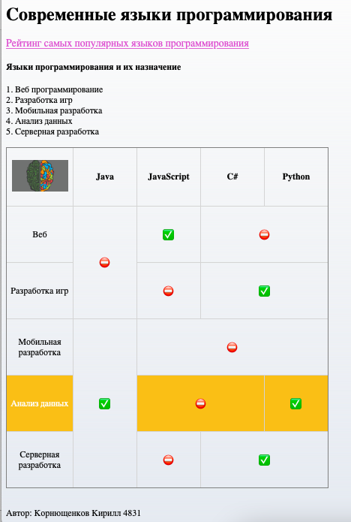

*Первая страница сайта*

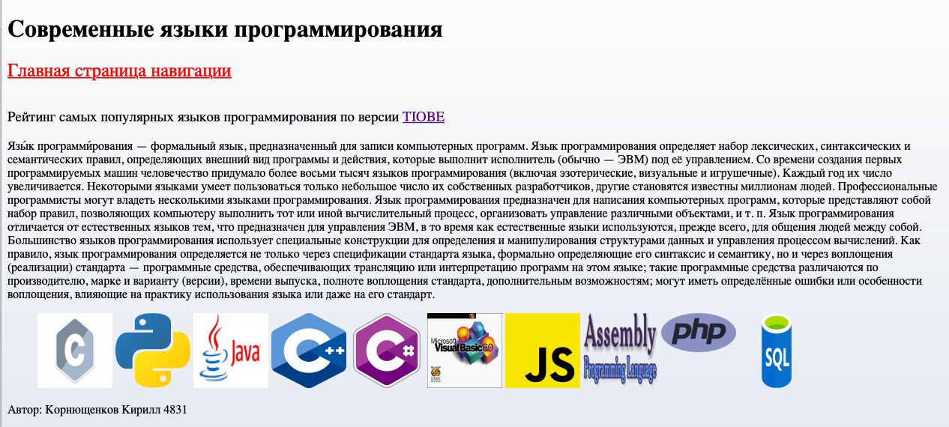

*Вторая страница сайта*

1. **Выводы:**

В ходе данной лабораторной работы были получены навыки работы с каскадной таблицей стилей css.